🇨🇿 ČESKÝ PŘEKLAD – Návod k použití ART.301
Název produktu:
Redukční ventil tlaku vody ART.301
Popis
Redukční ventily ART.301 slouží ke snížení a stabilizaci tlaku vody v instalacích. Tlak z vodovodní sítě bývá často příliš vysoký a dochází k tlakových rázům, které mohou způsobit nesprávnou funkci nebo poškození instalace. Ventil chrání menší instalace, kde je vstupní tlak příliš vysoký nebo kolísá. Lze jej použít také jako ochranu zásobníků teplé vody (TUV).
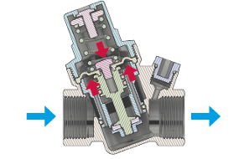
Princip fungování
Ventil obsahuje kartuši s pružinou a membránou.
- Bez odběru vody: tlak zvedá membránu, ventil se uzavírá a udržuje nastavený tlak.
- Při odběru vody: tlak klesá, pružina se uvolní, ventil se otevře a umožní průtok. Čím vyšší odběr, tím nižší tlak na membránu → větší otevření ventilu.
Montáž
- Montáž provádí kvalifikovaný technik.
- Instalace musí být bez tlaku a na studené vodě.
- Při montáži držte ventil za šestihran a utahujte protikus.
- Nepoužívat hasáky typu „S“ nebo „žabky“.
- Ventil nesmí být vystaven pnutí potrubí — použijte úchytky před i za ventilem.
- Těsnění: teflonová páska, konopí, těsnicí pasty.
- Doporučeno: uzavírací ventily před i za redukčním ventilem.
- Před ventil instalujte filtr.
- 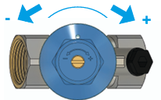
- Montáž v libovolné poloze kromě kartuše směrem dolů.
- Tovární nastavení: 3 bary.
- Nastavení tlaku:
  - doprava = zvýšení
  - doleva = snížení
Údržba
Provádět minimálně 1× ročně. Postup:
- Zavřít oba uzavírací ventily.
- Vyšroubovat regulační šroub.
- Odšroubovat kryt.
- Vyjmout kartuši.
- Vyčistit nebo vyměnit.
- Znovu nastavit tlak.
- 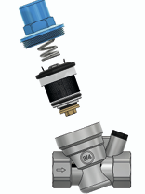
Technické údaje
- Max. vstupní tlak: 16 bar
- Max. teplota: 30 °C
- Rozsah regulace: 1–6 bar
- Tovární nastavení: 3 bar
- Médium: voda
- Připojení manometru: G 1/4
- Průtok:
  - DN15 = 1,27 m³/h
  - DN20 = 2,27 m³/h
  - DN25 = 3,6 m³/h
Materiály
- Tělo: mosaz
- Těsnění: EPDM
- Filtr: nerezová ocel
- Kryt: polyamid
- Kartuše: POM
- Membrána: EPDM
- 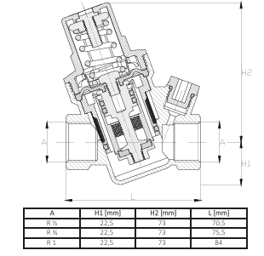
Záruka
Výrobce poskytuje 3 roky záruky. Nevztahuje se na:
- poškození nesprávnou montáží
- mechanické poškození
- úpravy výrobku

